苏州大学实验报告
院、系 | 计算机学院 |  | 年级专业 |  | 14计科 |  | 姓名 | 沈家赟 | 学号 | 1427405017
课程名称 |  | 数字图像处理 |  |  |  |  |  |  | 成绩
指导教师 |  | 刘纯平 |  | 同组实验者 |  | 无 |  | 实验日期 | 2016-11-9

实 验 名 称 | 实验二 空域滤波 频域滤波

- 实验目的
Matlab编程：
1、实现Butterworth低通滤波和Butterworth高通滤波。
2、分别使用Roberts算子、Sobel算子、拉普拉斯算子实现图像锐化。
- 实验内容
- Matlab编程：实现Butterworth低通滤波和Butterworth高通滤波。
提示：预设Butterworth的阶等于2，d0=10。使用cameraman.tif作为原图像。
要求：使用subplot函数按3行2列分别显示（1）原始图（2）傅里叶频谱（3）Butterworth低通滤波（4）低通滤波图（5）Butterworth高通滤波（6）高通滤波图

大致效果图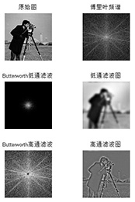

- Matlab编程：分别使用Roberts算子、Sobel算子、拉普拉斯算子实现图像锐化。
要求：使用subplot函数按1行3列，分别显示3种锐化结果。每幅图都要有标题。

- 实验步骤和结果

- Matlab编程：实现Butterworth低通滤波和Butterworth高通滤波。
预设Butterworth的阶等于2，d0=10。使用cameraman.tif作为原图像。
要求：使用subplot函数按3行2列分别显示（1）原始图（2）傅里叶频谱（3）Butterworth低通滤波（4）低通滤波图（5）Butterworth高通滤波（6）高通滤波图
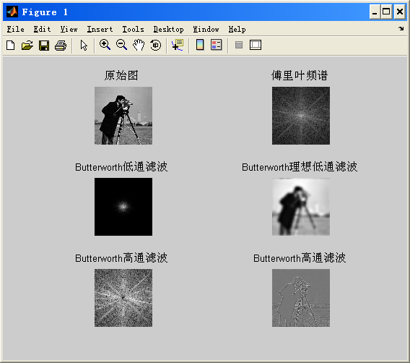

主要的Butterworth滤波算法实现代码展示：
d0=10;
nn=2;
for i=1:m
for j=1:n
d=sqrt((i-c1)^2+(j-c2)^2);
h=1/(1+(d/d0)^(2*nn));
A(i,j)=h*G(i,j);
end
end
subplot(3,2,3);imshow(log(1+abs(A)),[]); %取幅度
title('Butterworth低通滤波');

f=ifftshift(A);
i=real(ifft2(f));
subplot(3,2,4);imshow(i,[]);
title('Butterworth理想低通滤波');

d0=10;
nn=2;
for i=1:m
for j=1:n
d=sqrt((i-c1)^2+(j-c2)^2);
if d==0
h=0;
else
h=1/((1+(d0/d))^(2*nn));
end
C(i,j)=h*G(i,j);
end
end
subplot(3,2,5);imshow(log(1+abs(C)),[]); %取幅度
title('Butterworth高通滤波');

f=ifftshift(C);
i=real(ifft2(f));
subplot(3,2,6);imshow(i,[]);
title('Butterworth高通滤波');

- Matlab编程：分别使用Roberts算子、Sobel算子、拉普拉斯算子实现图像锐化。
要求：使用subplot函数按1行3列，分别显示3种锐化结果。每幅图都要有标题。
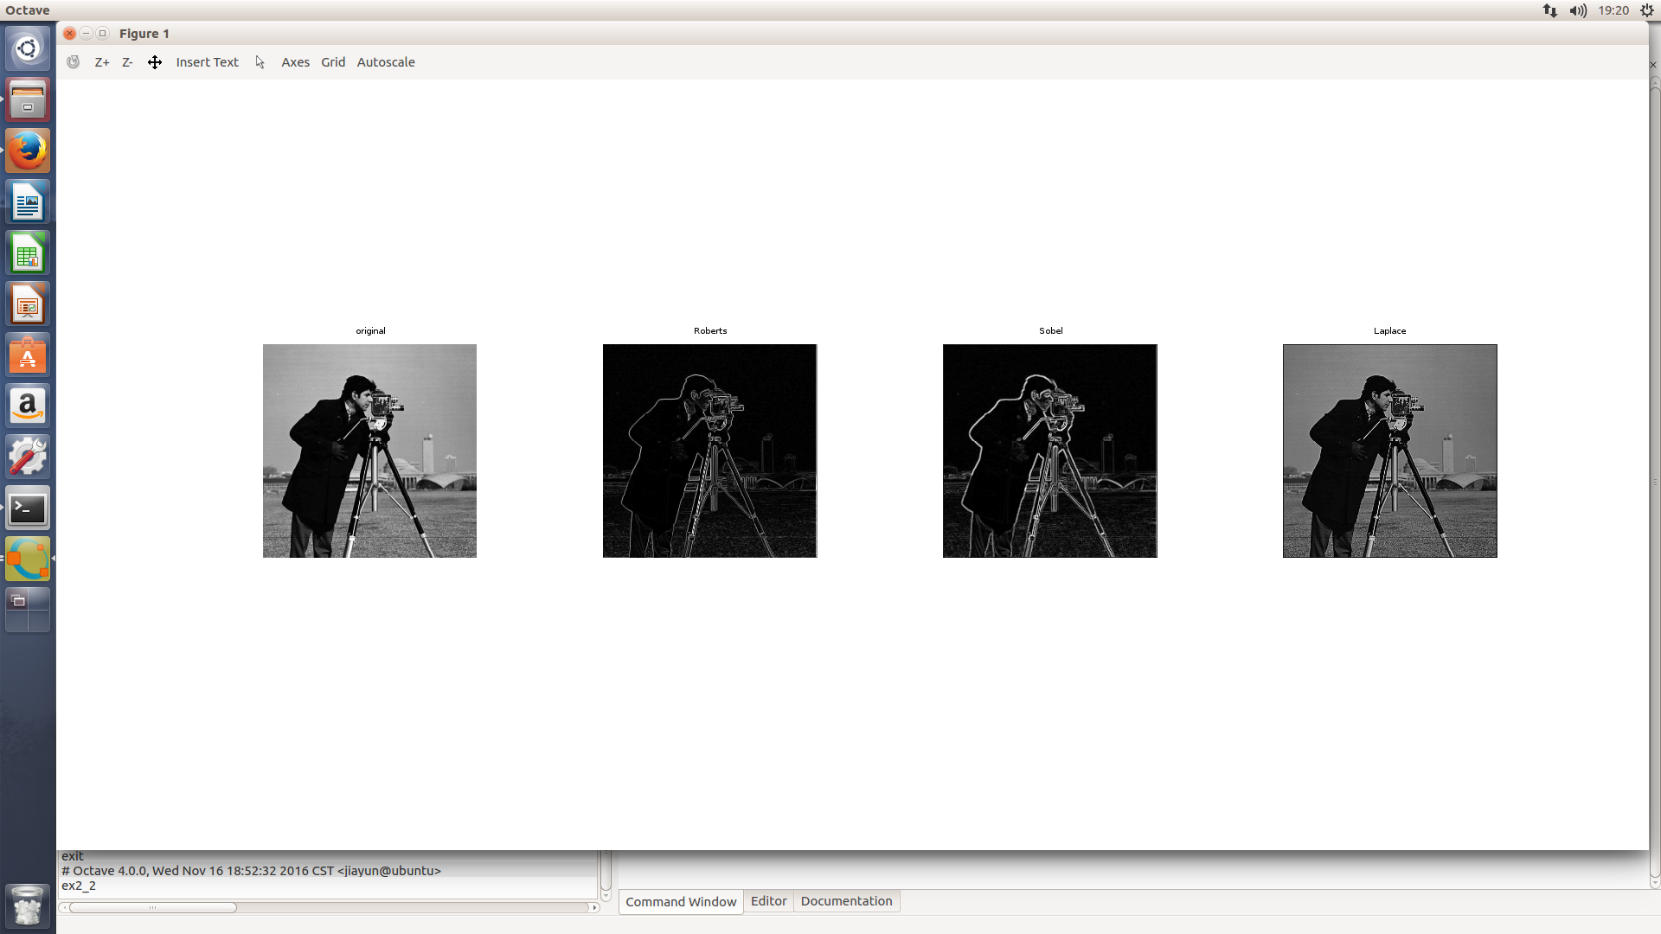

主要代码如下：

% Matlab编程：分别使用Roberts算子、Sobel算子、拉普拉斯算子实现图像锐化。
% 要求：使用subplot函数按1行3列，分别显示3种锐化结果。每幅图都要有标题。
for i=1:m
for j=1:n
if i==m || j==n
A(i,j) = G(i,j);
continue;
end
A(i,j)=abs(G(i,j)-G(i+1,j+1)) + abs(G(i+1,j)-G(i,j+1));
end
end
subplot(1,4,2);imshow(A,[]);
title('Roberts');

for i=1:m
for j=1:n
if i==1 || i==m || j==1 || j==n
B(i,j) = G(i,j);
continue;
end
B(i,j) = abs(G(i-1,j+1)+2*G(i,j+1)+G(i+1,j+1)-G(i-1,j-1)-2*G(i,j-1)-G(i+1,j-1))+abs(G(i-1,j-1)+2*G(i-1,j)+G(i-1,j+1)-G(i+1,j-1)-2*G(i+1,j)-G(i+1,j+1));
end
end
subplot(1,4,3);imshow(B,[]);
title('Sobel');

for i=1:m
for j=1:n
if i==1 || i==m || j==1 || j==n
C(i,j) = G(i,j);
continue;
end
C(i,j) = abs(8*G(i,j)-G(i+1,j)-G(i-1,j)-G(i,j+1)-G(i,j-1));
end
end
subplot(1,4,4);imshow(C,[]);
title('Laplace');

注：完整代码随附件给出。
- 实验总结
通过本次实验，我动手编写了matlab程序，实现了空域滤波和频域滤波的图像处理，实现了平滑和锐化的图像处理效果。
在本次实验中，我学习了诸如fft, fftshift等matlab频域转换API，理解了空域和频域的相关概念和互相转换的相关操作，还进一步根据书本上的公式进行编程，实现了一系列平滑和锐化算法，感受到了数字图像处理算法的强大力量。

